# 【社区动态】富民社区举办“茶文化进社区”茶艺培训课

富民社区居委会 [奈曼旗和谐富民](javascript:void(0);) 2025年05月10日 11:39 内蒙古



 2025年5月9日下午，富民社区举办“茶文化进社区”茶艺培训课，邀请奈曼旗荟茶斋茶艺老师现场授课。活动旨在弘扬中华传统茶文化，丰富社区居民精神文化生活，提升大家对茶文化的认知与品鉴能力。大沁他拉街道办事处人大工委主任王亚军出席了此次活动，此外，各社区书记及学习茶艺的工作人员共40余人参加培训。

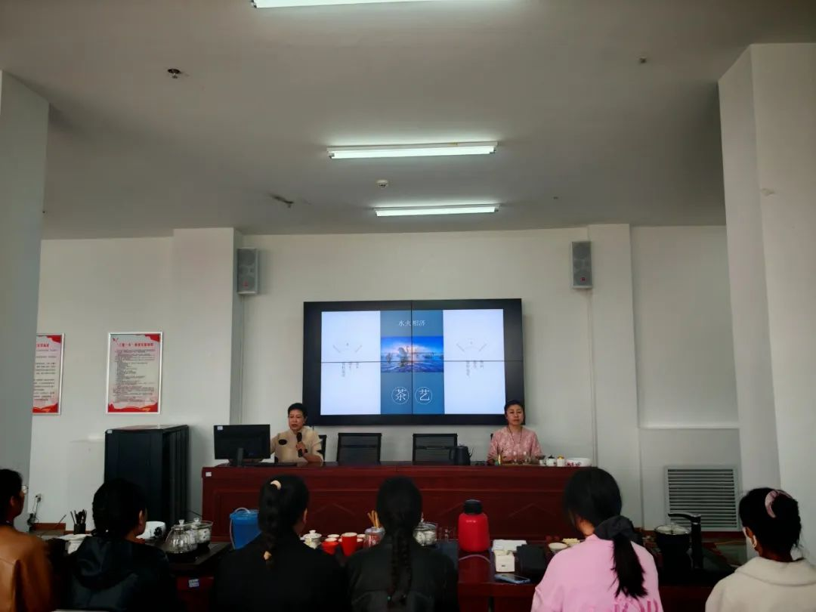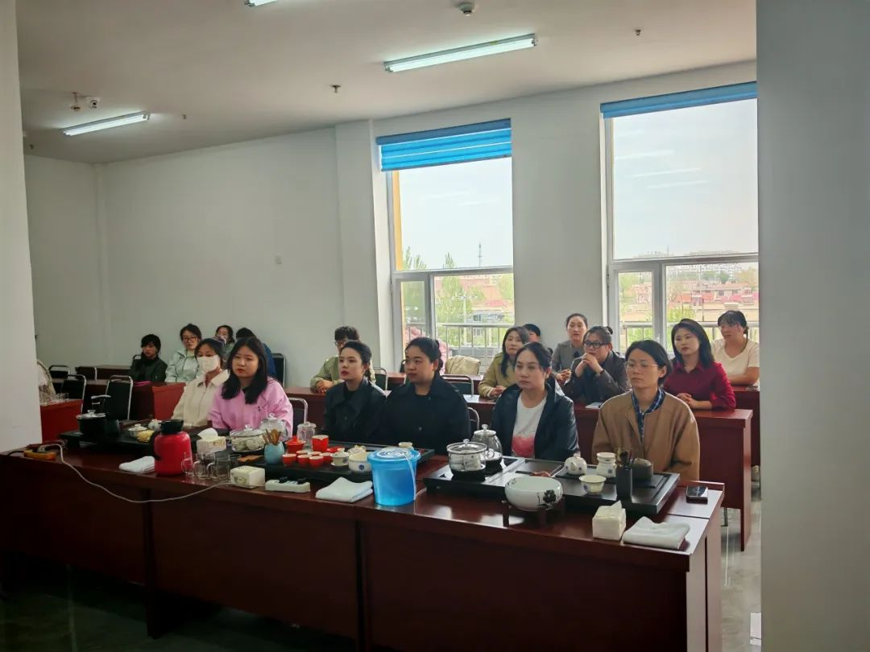

活动现场，茶艺培训老师以“茶艺之静美、茶艺之度量、茶艺之水温、茶艺之本真”四大主题为切入点，深入浅出地为大家普及茶文化知识。从茶文化的历史渊源到茶道精神的内涵，从茶叶的分类到茶叶蕴含的人生哲理，老师用生动的语言，将茶文化的魅力娓娓道来，让在场所有人都沉浸在茶文化的深厚底蕴之中。

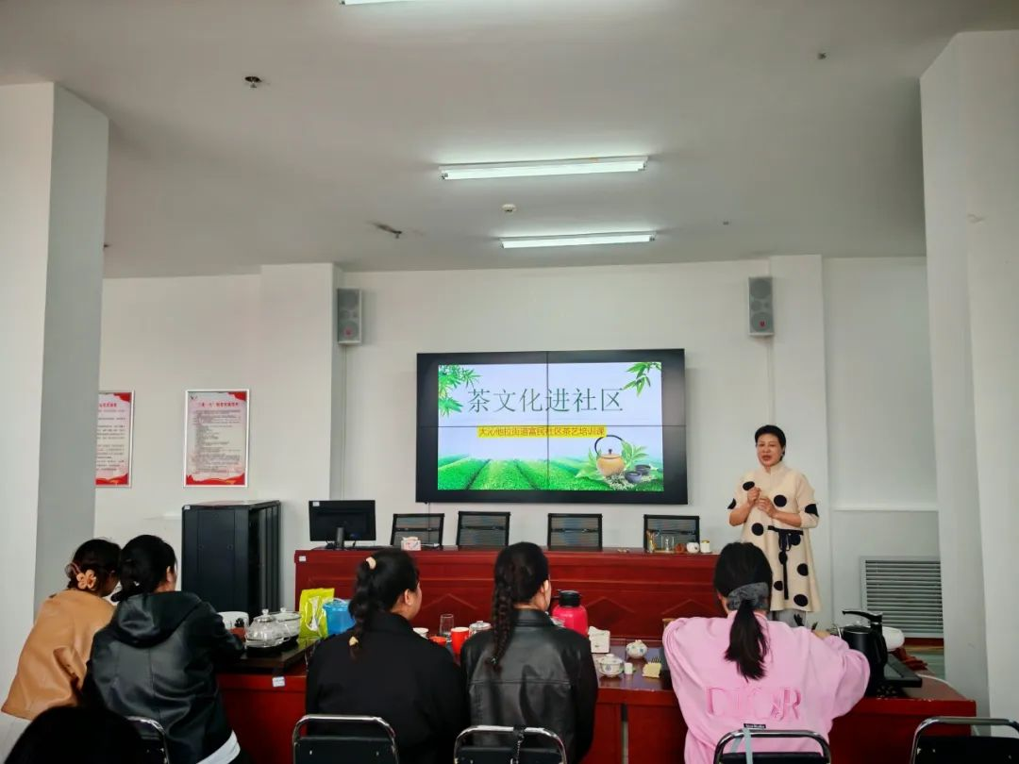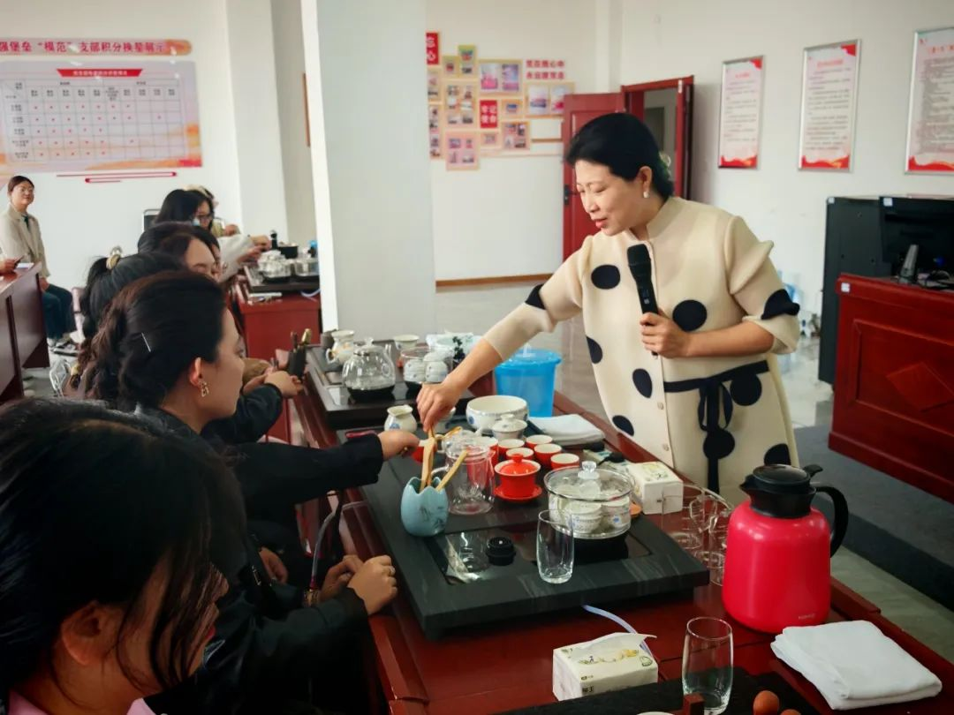

随后，茶艺老师为大家细致的介绍了各类茶具，从古朴典雅的茶壶，到精致小巧的品茗杯，每一件茶具都承载着独特的功能与韵味。紧接着，茶艺老师以行云流水般的动作，展示了完整的茶艺冲泡流程：温杯洁具，让茶具焕发洁净光彩；投茶注水，茶叶在水中舒展身姿；高冲低斟，控制水流展现技艺；轻转茶杯，让茶香充分散发；最后将茶汤缓缓倒入品茗杯，整个过程一气呵成，宛如一场优雅的舞蹈。

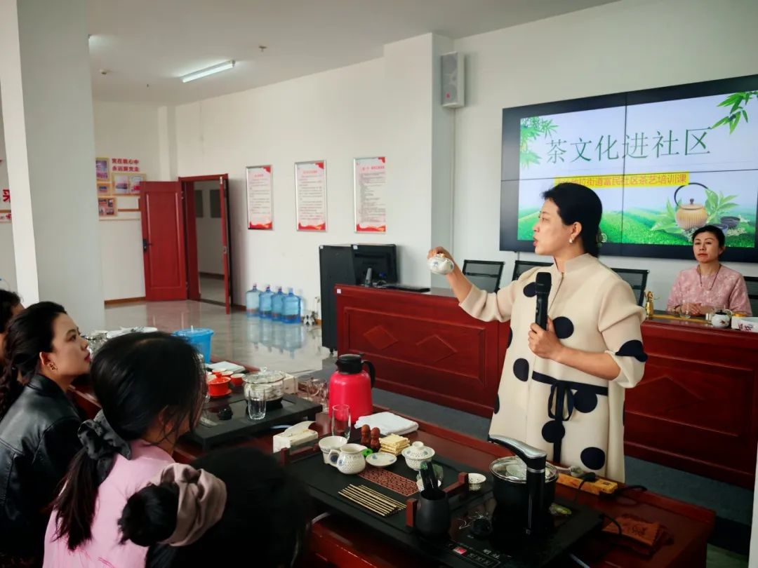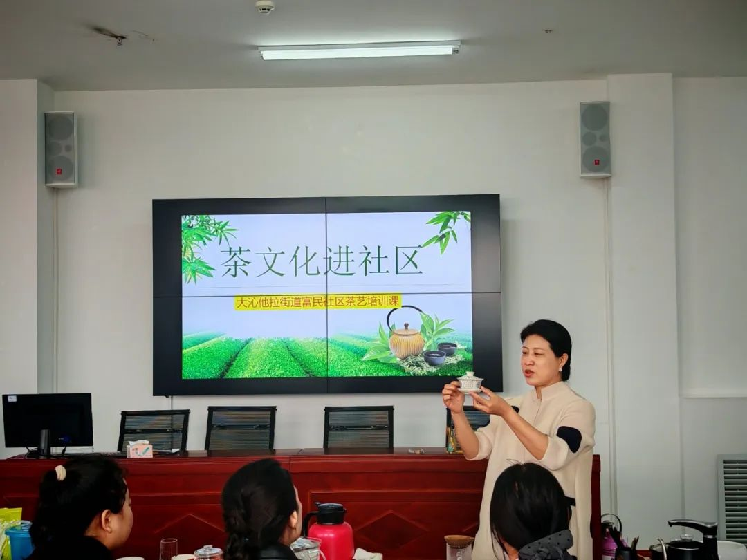

在互动交流环节，学员们纷纷上前，在茶艺老师的指导下亲身体验茶艺冲泡。从温杯洁具到分茶品茗，大家认真模仿老师的每一个动作，现场欢声笑语不断，茶香四溢，氛围热烈而融洽，大家在实践中感受着茶艺的乐趣与魅力，也增进了彼此之间的交流与情谊 。体验结束后，老师还特意留下了课后作业，希望大家能够将课堂所学转化为熟练的技艺。

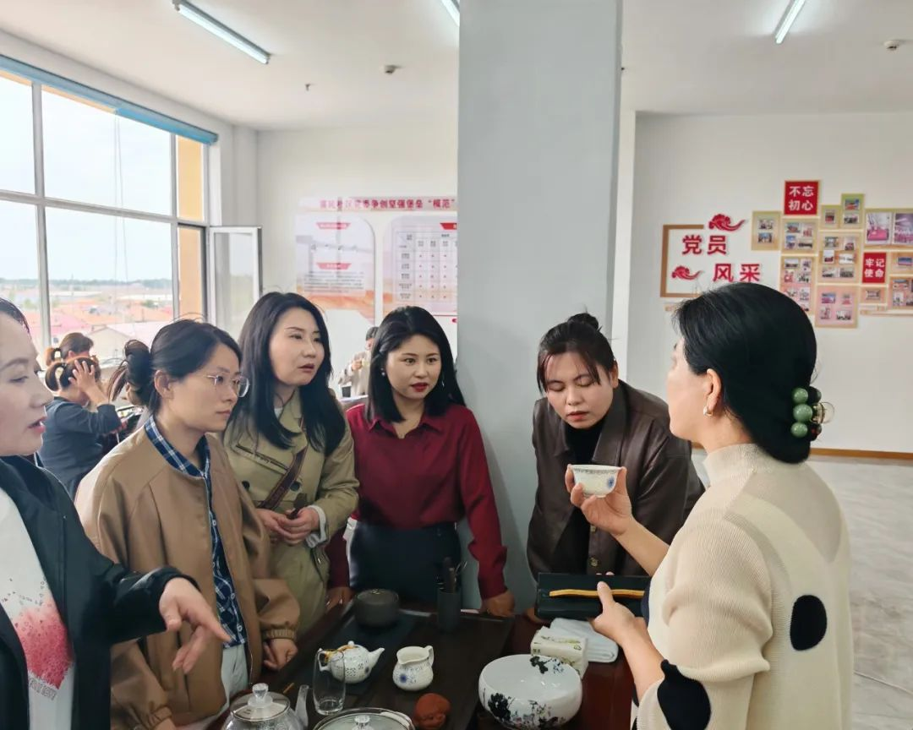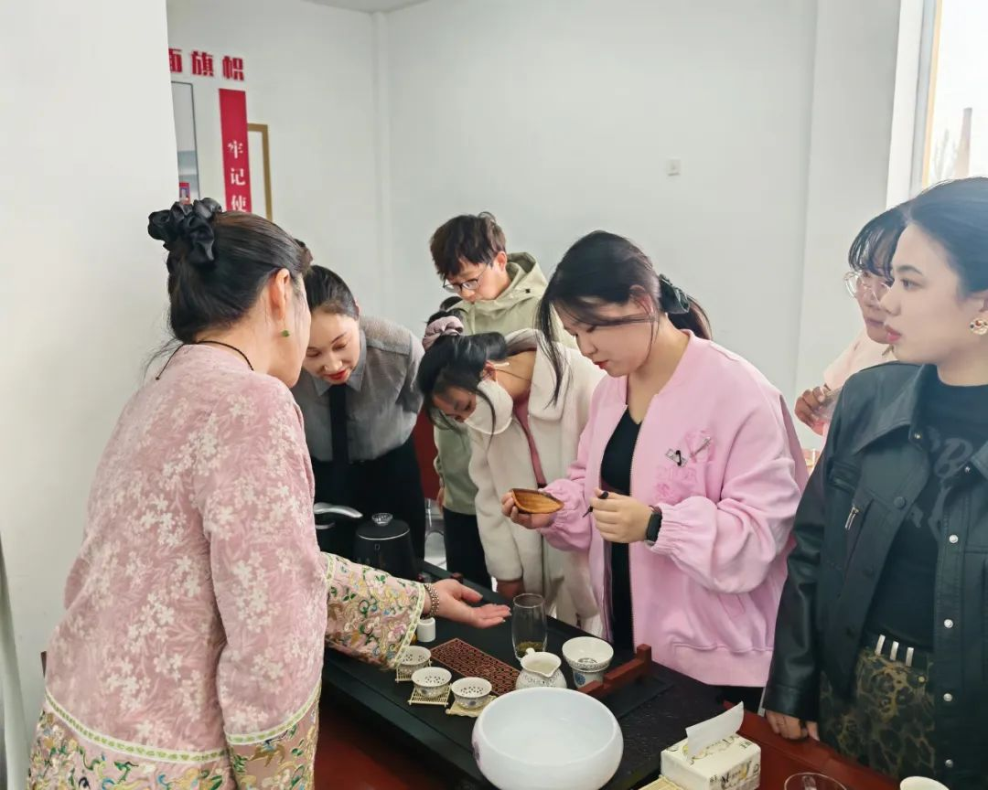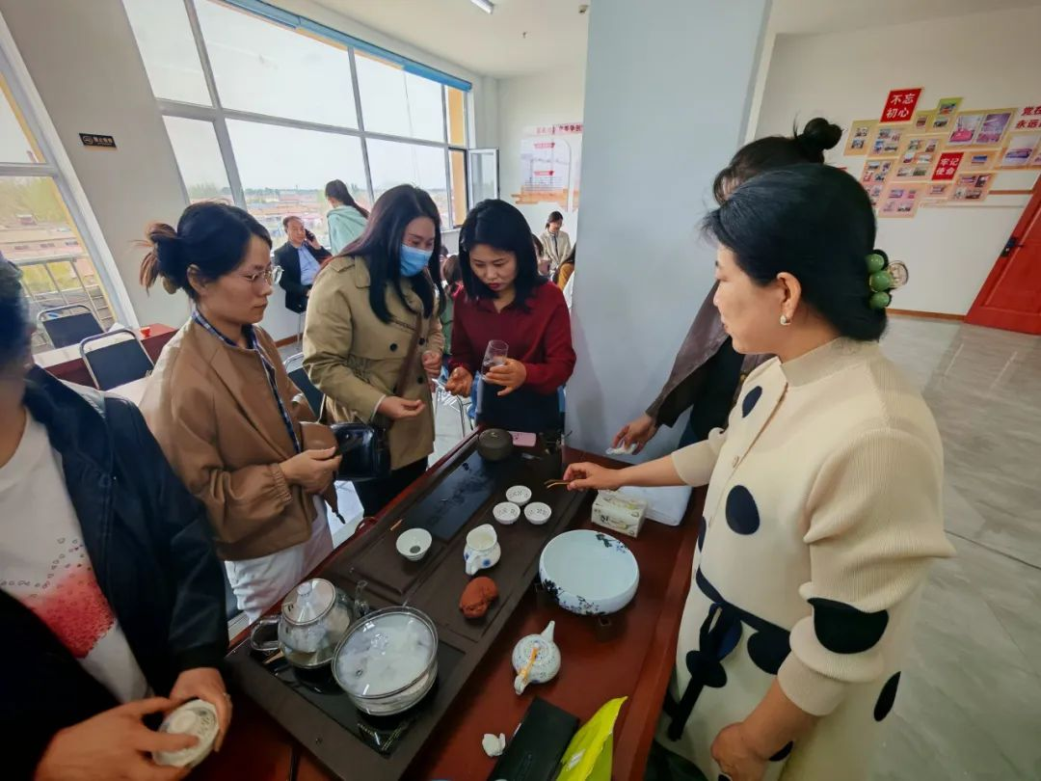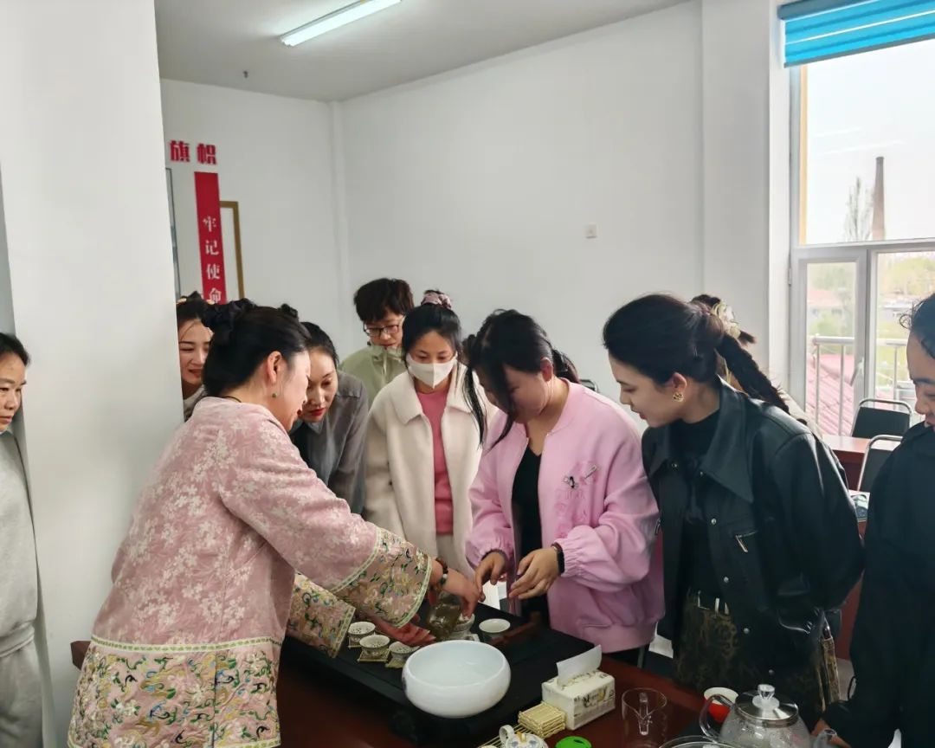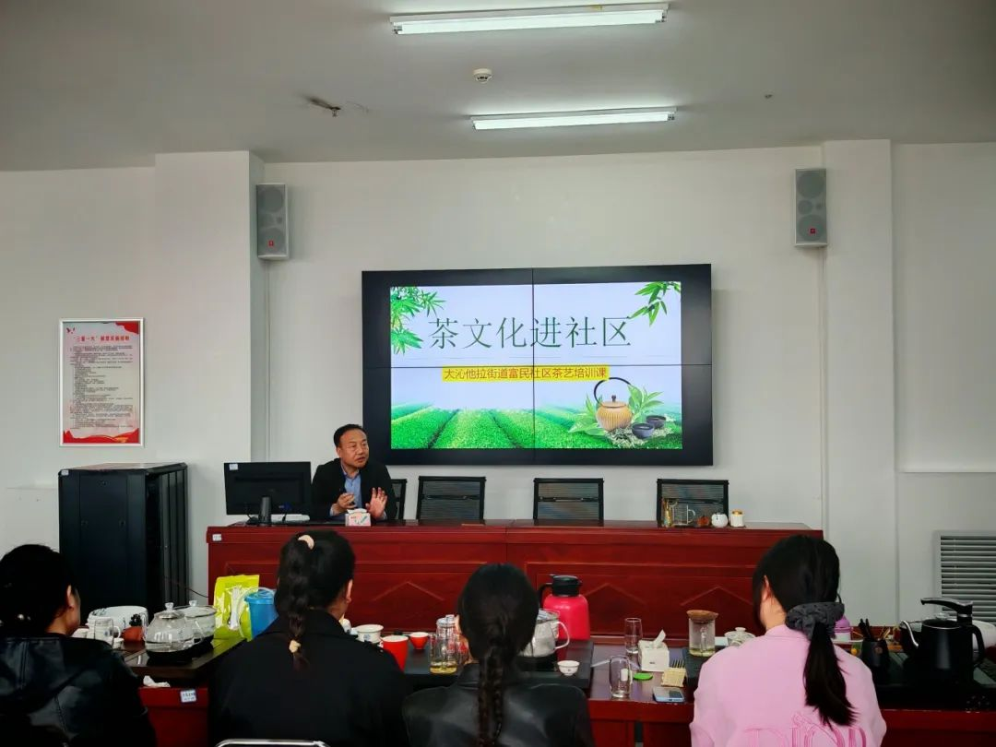

活动最后，大沁他拉街道办事处人大工委主任王亚军作总结发言。他指出，此次茶艺培训课通过理论与实践相结合的方式，系统普及茶文化知识，让大家在动手实践中感受传统茶艺的魅力，活动成效显著。希望各社区要以此次培训为契机，不仅要认真完成课后练习，巩固茶艺学习成果，更要发挥带头作用，将茶文化传播到社区的各个角落，带动更多居民参与其中，街道后续也将继续开展丰富多样的文化活动，持续推动传统文化在社区焕发新活力。